Утверждаю:
Директор муниципального бюджетного учреждения дополнительного образования «Центр детского и юношеского технического творчества»
________________ Н.А. Роговская
«___» _____________2018 г.
Согласовано:
Начальник отдела развития общего и дополнительного образования Департамента образования Администрации городского округа город Рыбинск
_________________ В.Е. Горячева
«___» ________________2018 г.
Утверждаю:
Директор Департамента образования Администрации городского округа город Рыбинск
________________ Р.А. Брядовая
«___» _____________2018 г.

Положение
о проведении муниципальных открытых соревнований
по авиамодельному спорту среди учащихся,
посвящённых 100-летию образования пограничной службы России

г. Рыбинск, 2018
Соревнования проводятся в соответствии с планом работы Департамента образования Администрации городского округа город Рыбинск.

1. Общие положения

1.1 Положение о проведении муниципальных открытых соревнований по авиамодельному спорту среди учащихся, посвященных 100-летию образования пограничной службы России (далее - соревнования) определяет цель и задачи, сроки, порядок и условия проведения, а также категорию участников соревнований.
1.2 Цель проведения соревнований: создание условий для самореализации и самосовершенствования учащихся авиамодельных объединений.
1.3 Задачи соревнований:
- совершенствовать содержание, формы и методы практической подготовки учащихся;
- способствовать обмену опытом по конструированию и изготовлению моделей;
- выявить и поддержать одарённых детей в технических видах спорта;
- содействовать популяризации авиамодельного спорта среди школьников и учащейся молодежи, как профориентирующего авиационного направления в техническом творчестве.

2. Организаторы соревнований
2.1. Организаторами соревнований являются:
- Департамент образования Администрации городского округа город Рыбинск.
- Муниципальное бюджетное учреждение дополнительного образования «Центр детского и юношеского технического творчества» (далее – Центр технического творчества).

3. Сроки и место проведения соревнований
3.1. Соревнования проводятся 19 мая 2018 года на аэродроме «Южный» в районе пос. Кстово. Начало соревнований в 10.00.

4. Руководство соревнованиями
4.1 Общее руководство соревнованиями осуществляет организационный комитет (Оргкомитет).
4.2 Оргкомитет:
- определяет состав судейской коллегии и порядок ее работы;
- обеспечивает организационное, информационное, консультационное сопровождение соревнований;
- судейская коллегия представляет оргкомитету отчеты о проведении соревнований в виде протоколов соревнований.

4.3 Адрес оргкомитета: 152903. г. Рыбинск, ул. Крестовая, дом 133, Центр технического творчества. Телефон/факс: (4855) 22-20-61. е-mail: tehnik@rybadm.ru

5. Требования к участникам соревнований
5.1 К участию в соревнованиях приглашаются учащиеся организаций дополнительного образования и других спортивно-технических и образовательных организаций, культивирующих авиамодельное направление.
5.2. В соревнованиях по авиамоделям, входящим в классификацию FAI и ФАС, принимают участие учащиеся в возрасте от 10 до 19 лет. Спортсмен должен достичь установленного возраста в календарный год проведения спортивных соревнований.
5.3. В соревнованиях по авиамоделям, не входящих в классификацию FAI и ФАС (А3, В3, HLG), принимают участие учащиеся младшей возрастной группы от 7 до10 лет.
5.4. В соревнованиях также разрешается принимать участие (вне конкурса) всем желающим спортсменам в возрасте старше 19 лет с авиамоделями, полностью соответствующими нормам FAI и ФАС.

6.Условия проведения соревнований
6.1. Соревнования проводятся по правилам авиамодельного спорта FAI (Международная ассоциация аэронавтики) и ФАС (Федерация авиамодельного спорта России) в классах моделей: F-1-A, F-1-B, F-1-P, F-1-H, F-1-G – свободнолетающего класса и F-3-A, F-3-J, F-5B/7 - класса авиамоделей с радиоуправлением.
6.2. Соревнования проводятся по свободнолетающим авиамоделям, не входящим в классификацию FAI и ФАС: А3, В3, HLG.
6.3. Начало работы мандатной комиссии в 9.00.
6.4. Соревнования проводятся на лично-командное первенство.
6.5. Количество команд, заявляемых для участия в соревнованиях, не ограничено.
6.6. Количество участников соревнований на личное первенство не ограничено.
6.7. Один участник соревнований может выступать на личное первенство в любом классе моделей с командным зачетом по одному классу, по лучшему результату.
6.8. Каждый участник соревнований может использовать три модели. Все модели должны быть замаркированы в соответствии с авиамодельными правилами.
6.9. Командный зачет определяется по сумме лучших результатов, показанных во всех классах моделей участниками личного первенства, при наличии более трех участников в каждом классе моделей, показавших результат.
6.10. При количестве участников в классе менее трех, результат победителя не входит в командный зачет.
6.11. Один тренер-руководитель представляет одну команду.
6.12. На каждого участника соревнований тренер-руководитель предъявляет копию документа, удостоверяющего дату рождения и личность участника соревнований.
6.13. При регистрации тренер - руководитель предъявляет копию приказа о назначении его ответственным за жизнь и здоровье детей на время проведения мероприятия, заверенную подписью руководителя учреждения и печатью, и согласие на обработку персональных данных (Приложение 2).
6.14. Соревнования по авиамоделям А3 и В3 проводятся в пять туров с максимальным зачетным временем в туре 1 минута. Победитель определяется по наибольшей сумме очков в пяти турах.
6.15. Соревнования по моделям HLG проводятся в 7 туров с финалом в один тур среди трех участников показавших лучшую сумму очков в семи турах. Максимальное зачетное время в туре 1 минута.
6.16. В соревнованиях по радиопилотажным моделям F-3-А спортсмены в возрасте до 14 лет соревнуются по комплексу "Новичок" (Приложение 3) с отдельным зачетом. По пилотажному комплексу "С-11" (Приложение 4) могут соревноваться все желающие спортсмены.
6.17.На таймерных моделях F-1-P разрешается использовать ДВС объемом 1,5 см³.
6.18. При наличии участников с ДВС 1 см³ и 1,5 см³ зачет идет раздельно.
6.19. От каждой образовательной организации, принимающей участие в соревнованиях, оргкомитет соревнований приглашает судью со знаниями правил авиамодельного спорта в возрасте не моложе 18 лет.
6.20. Заявки на участие в соревнованиях (Приложение 1) принимаются до 14 мая 2018 года в Центре технического творчества по адресу: г. Рыбинск, ул.Крестовая, 133, или по электронной почте: tehnik@rybadru.ru.
6.21. Дополнение или замену участников соревнований разрешается проводить за 1 час до начала старта соревнований.

7.Технические требования к моделям, не входящим в классификацию FAI и ФАС.
7.1 Модель планера А3.
- max площадь несущих поверхностей - 12 дм²;
- min вес модели - 100 гр.;
- длина леера - 30 м.
7.2 Резиномоторная модель самолета В3.
- размах крыла не более 1000 мм
- min вес модели без резиномотора - 50 гр.;
- max вес резиномотора - 7 гр.
7.3 Модели планеров для запуска с рук (HLG).
- max размах крыльев —1000 мм;
- max вес модели - 50 гр;
- носовая часть планера выполняется из мягкого травмобезопасного материала, соответствующей формы (min R >5мм).

8. Подведение итогов соревнований и награждение победителей.
8.1 Всем участникам соревнований, показавшим результат, выдаются свидетельства участника соревнований.
8.2 Победители и призеры во всех классах моделей в личном и командном зачете награждаются дипломами Департамента образования Администрации городского округа город Рыбинск.

Ответственный исполнитель
Методист М.Г. Ярлыкова

Приложение 1

Предварительная заявка
на участие в муниципальных открытых соревнованиях
по авиамодельному спорту среди учащихся,
посвящённых 100-летию образования пограничной службы России

Наименование учреждения__________________________________________________
_________________________________________________________________________
Тренер-руководитель (ФИО полностью, дата рождения, тел.)_____________________
______________________________________________________________________

№п/п | ФИО участника (полностью) | Дата рождения | Образовательное учреждение, класс | Класс модели

Руководитель учреждения
М.П.

Приложение 2
Согласие родителя (законного представителя)
на сбор, хранение, использование, распространение (передачу) и публикацию персональных данных своего несовершеннолетнего ребенка

Наименование мероприятия: муниципальные открытые соревнования
по авиамодельному спорту среди учащихся, посвящённых 100-летию образования пограничной службы России
Я, ___________________________________________________________________________,
(фамилия, имя, отчество родителя (законного представителя) полностью)

проживающий по адресу ______________________________________________________________,
(адрес места жительства)
паспорт__________________, выданный __________________________________________________
(серия, номер) (дата выдачи)
____________________________________________________________________________________,
(наименование органа, выдавшего паспорт)

являясь на основании ________________________________родителем (законным представителем)
(наименование документа, подтверждающие полномочия родителя (законного представителя))

_____________________________________________________________________________,
(фамилия, имя, отчество ребенка (подопечного) полностью)

дата рождения ребенка (число, месяц, год): ______________________,

паспорт (свидетельство о рождении ребенка) _____________________, выданный ______________
(серия, номер) (дата выдачи)
_____________________________________________________________________________________
(наименование органа, выдавшего паспорт/свидетельство о рождении ребенка)

____________________________________________________________________________________________________________________

в соответствии с требованиями статьи 9 Федерального закона от 27.07.2006 № 152-ФЗ «О персональных данных», подтверждаю свое согласие на обработку муниципальным бюджетным учреждением дополнительного образования «Центр детского и юношеского технического творчества», находящимся по адресу: г. Рыбинск, ул. Крестовая, д. 133 (далее – Оператор) персональных данных моего ребенка: фамилии, имени, отчества, места учебы, класса, даты рождения, паспортных данных/данных свидетельства о рождении с целью формирования регламентированной отчетности, размещения части данных (фамилии, имени, отчества, даты рождения, класса, места учебы) в региональной базе данных о достижениях одаренных детей и их педагогах-наставниках, а также в свободном доступе в сети Интернет на сайте Центра технического творчества http://tehnik.rybadm.ru
Я разрешаю Оператору производить фото- и видеосъемку моего ребенка, безвозмездно использовать эти фото, видео и информационные материалы во внутренних и внешних коммуникациях, связанных с деятельностью Оператора, а также безвозмездно воспроизводить его авторские работы (полностью или частично) на своих сайтах и в других проектах без дополнительных согласований. Фотографии, видеоматериалы и авторские работы могут быть скопированы, представлены и сделаны достоянием общественности или адаптированы для использования любыми СМИ и любым способом, в частности в буклетах, видео, в Интернете и т.д. при условии, что произведенные фотографии и видео не нанесут вред достоинству и репутации моего ребенка.
Предоставляю Оператору право осуществлять все действия (операции) с персональными данными моего ребенка, включая сбор, систематизацию, накопление, хранение, обновление, изменение, использование, обезличивание, блокирование, уничтожение. Способы обработки персональных данных: смешанная обработка с передачей по сети Интернет.
Согласие действует с момента предоставления.
Данное согласие может быть отозвано в порядке, установленном законодательством Российской Федерации.
«_____»______________2017 г. _____________________________________________
подпись расшифровка

Приложение 3

Пилотажный комплекс " Новичок "

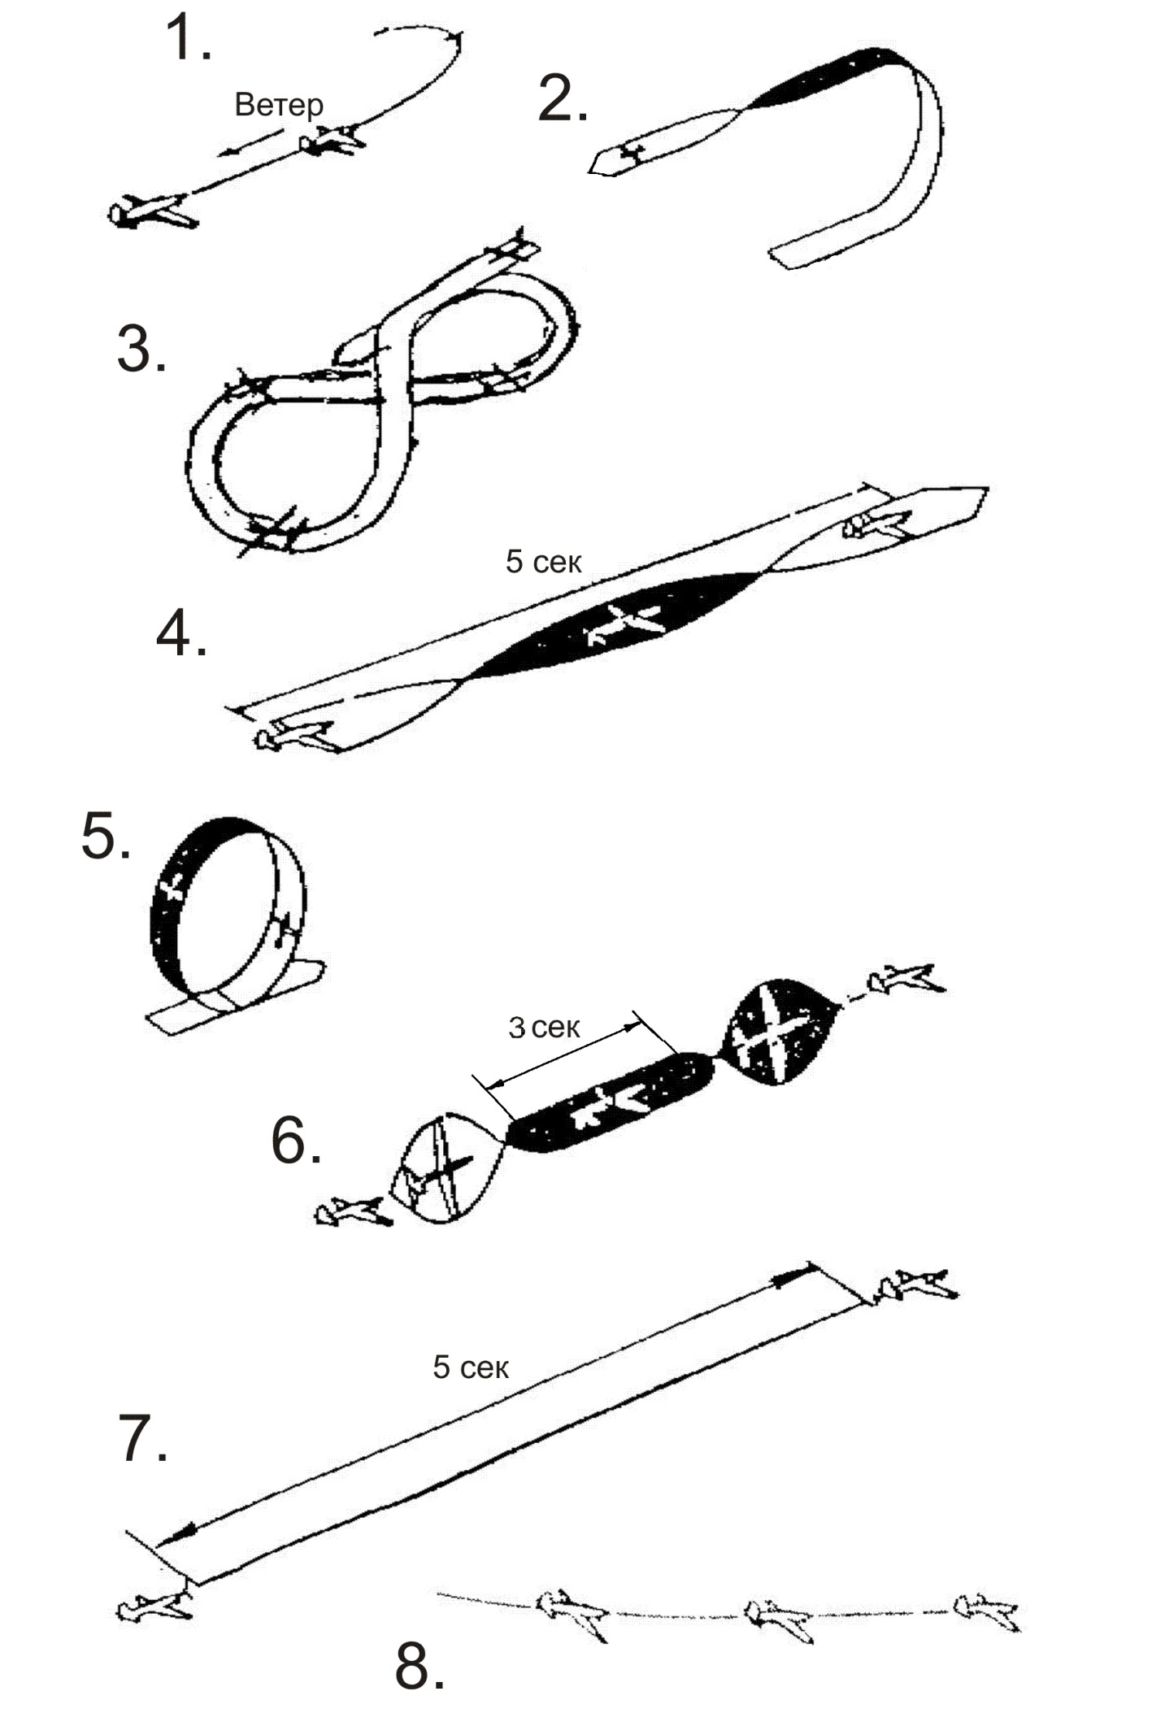

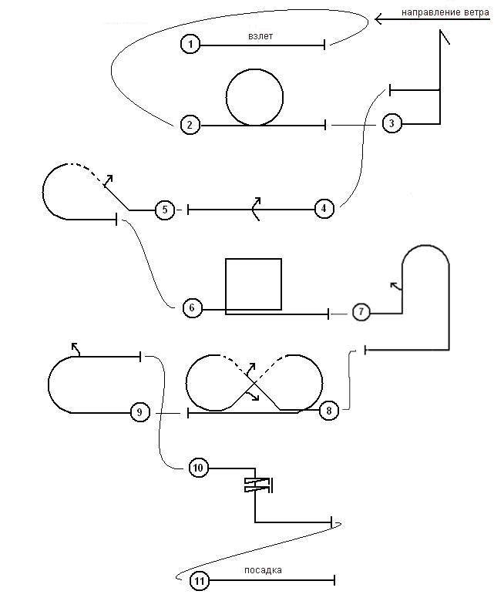
Приложение 4
Пилотажный комплекс "С-11"

